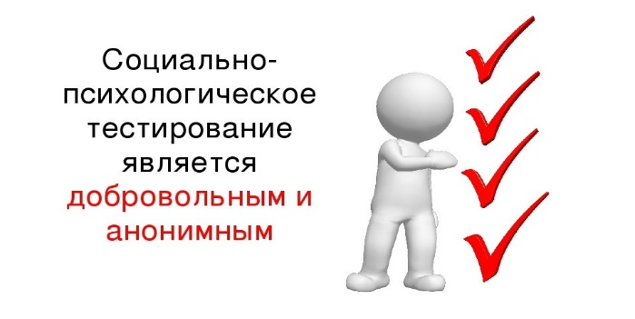


Уважаемые родители !
С 24 сентября по 25 октября 2025 года в нашей школе пройдет социально-психологическое тестирование (СПТ) для обучающихся 7-11 классов. Мы хотим проинформировать вас о целях и важности этого мероприятия.
Что такое СПТ?
СПТ - это психодиагностическое исследование, позволяющее выявлять исключительно психологические факторы риска возможного вовлечения в зависимое поведение. Тестирование позволяет определить у обучающихся образовательных
организаций наиболее сильные и ресурсные стороны личности, специфические поведенческие реакции в стрессовой ситуации, а также вероятность вовлечения в различные формы рискового поведения. Анализ результатов поможет организовать воспитательные и профилактические мероприятия для обеспечения психологического благополучия обучающихся и оказать им своевременную психолого-педагогическую помощь и поддержку.
С какой целью проводится СПТ?
• СПТ носит, прежде всего, профилактический характер, и призвано удержать подростков и молодежь от проб и потребления ПАВ.
• СПТ является необходимой мерой социального контроля и предупреждения распространения рискованных форм поведения в подростковой и молодежной среде.
С какого возраста или с какого класса проводится СПТ?
СПТ проводится с подростками, начиная с возраста 13 лет, обучающимися с 7 по 11 класс общеобразовательной организации.
СПТ – это добровольная процедура?
Да. Но тем не менее она требует письменного согласия. До 15 лет за ребенка его подписывает родитель (законный представитель). После 15 лет согласие подписывает сам ребенок.
Каким образом проводится СПТ?
СПТ проводится один раз в год на компьютере или на бумажном бланке по единой методике, состоящей из опросника по форме утверждений.
Закреплено ли законодательством проведение СПТ?
Безусловно. Закреплено ст. 53.4 Федерального закона от 07.06.2013 №120-ФЗ «О внесении изменений в отдельные законодательные акты РФ по вопросам профилактики незаконного потребления наркотических средств и психотропных веществ». Регламентировано Приказом Министерства просвещения России от 20 февраля 2020 года.
Какие меры будут предприняты для защиты персональных данных моего ребенка?
В соответствии с законодательством тестирование является конфиденциальным. Каждому тестируемому присваивается свой 12-значный ID-код. В таком обезличенном виде проводится опрос и обработка полученных данных.
Может ли СПТ выявить опыт потребления наркотиков моим ребенком? Поставят ли ребенка в таком случае на учет в наркодиспансер?
СПТ не содержит вопросов об опыте потребления обучающимися наркотических средств и психотропных веществ.
По итогам СПТ обучающийся НЕ СТАВИТСЯ НА НАРКОЛОГИЧЕСКИЙ УЧЕТ! ЭТО МИФ!
Результаты СПТ НЕ ПОВЛИЯЮТ на поступление в вуз или колледж, устройство на работу, получение водительского удостоверения и прочее!
Как узнать результаты СПТ?
Каждый родитель имеет право на получение информации о результатах тестирования своего ребенка, не достигшего возраста 15 лет. Дети с 15 лет могут самостоятельно обратиться к педагогу-психологу за результатами и консультацией по итогам СПТ.
Данные, полученные с помощью СПТ, дают возможность по запросу и с согласия родителей оказывать обучающимся своевременную адресную помощь.
Родители в первую очередь должны быть заинтересованы в социально-профилактическом тестировании ребенка. Ведь это поможет в случае наличия проблемы вовремя оказать помощь!
Если у вас остались или возникнут новые вопросы по процедуре проведения социально -психологического тестирования, вы можете обратиться к педагогу-психологу нашей школы.

